**МІНІСТЕРСТВО ОСВІТИ І НАУКИ УКРАЇНИ**

**ДЕРЖАВНИЙ УНІВЕРСИТЕТ ІНФРАСТРУКТУРИ ТА ТЕХНОЛОГІЙ**

ІНСТИТУТ УПРАВЛІННЯ, ТЕХНОЛОГІЙ ТА ПРАВА

**ФАКУЛЬТЕТ УПРАВЛІННЯ І ТЕХНОЛОГІЙ**

Кафедра інформаційних технологій

# Лабораторна робота №11

з дисципліни «Основи програмування»

Варіант № 7

Виконав:

ст. гр. КН-19122

Мамаєв Антон Сергійович

Перевірив:

ст. викл. кафедри ІТ

Завгородня Г.А.

Київ – 2019

**Лабораторна робота №11**

**Тема:** Створення програм обробки символьних величин.

**Мета:** Навчитись складати й реалізовувати алгоритми та програми мовою С++ з використанням символьних величин.

**Хід роботи**

**Задача №1**

Умова задачі



Лістинг програми

int main() {

SetConsoleCP(1251);

SetConsoleOutputCP(1251);

char s2[50];

cout << "Введіть рядок:" << endl;

cin.getline(s2, 50);

int a;

a = strlen(s2);

cout << "Довжина рядку: " << a;

}

Результат виконання

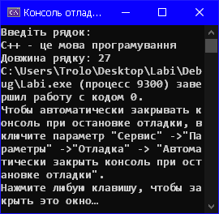

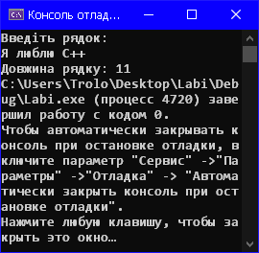

**Задача №2**

Умова задачі



Лістинг програми

Результат виконання

**Задача №3**

Умова задачі



Лістинг програми

int main() {

SetConsoleCP(1251);

SetConsoleOutputCP(1251);

char s1[50];

cout << "Введіть рядок:" << endl;

cin.getline(s1, 50);

bool opinion;

int k=0;

cout << "Шифрування (0) або розшифрування (1): "; cin >> opinion;

if (opinion) {

char s2[50];

int a = strlen(s1);

cout << endl;

a = a - 1;

for (int i = a; i > a/2; i --) {

s2[k] = s1[i];

k+=2;

}

k = 1;

for (int i = 0; i <= a/2; i ++) {

s2[k] = s1[i];

k+=2;

}

a += 1;

for (int i = 0; i < a; i++) {

cout << s2[i];

}

}

else if (!opinion) {

char s2[50];

int a = strlen(s1);

cout << endl;

for (int i = 1; i < a; i+=2) {

s2[k] = s1[i];

k++;

}

a -= 2;

for (int i = a; i >= 0; i -= 2) {

s2[k] = s1[i];

k++;

}

a += 2;

for (int i = 0; i < a; i++) {

cout << s2[i];

}

}

}

Результат виконання

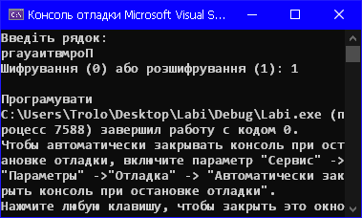

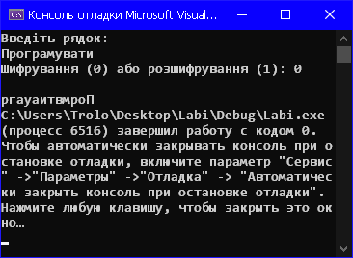

**Висновок:** Після виконання лабораторної роботи я навчився складати й реалізовувати алгоритми та програми мовою С++ з використанням символьних величин.